Estado de Mato Grosso

Câmara Municipal de
de Terra Nova do Norte

LISTA DE PRESENÇA SESSÃO ORDINÁRIA Nº 15 DE 01/09/2025 ÀS 19:00 - PLENARIO JOSE SALES

Nº NOME

- CARLOS EDUARDO DE OLIVEIRA VICEN

- CLEBER RODRIGUES AGUIAR

- LUIZ CARLOS DA SILVA BAPTISTA

- NISON GOMES DA SILVA

- OU ONEVIO ZENNI

06

07

- ROSELI MORESCO RIZZIERI

- THAMARA ALVES REIS
lf /-/.}-QO
/Vlt:r.>1' co

e-mail: legislativo@camaraterranovadonorte.mt.gov.br
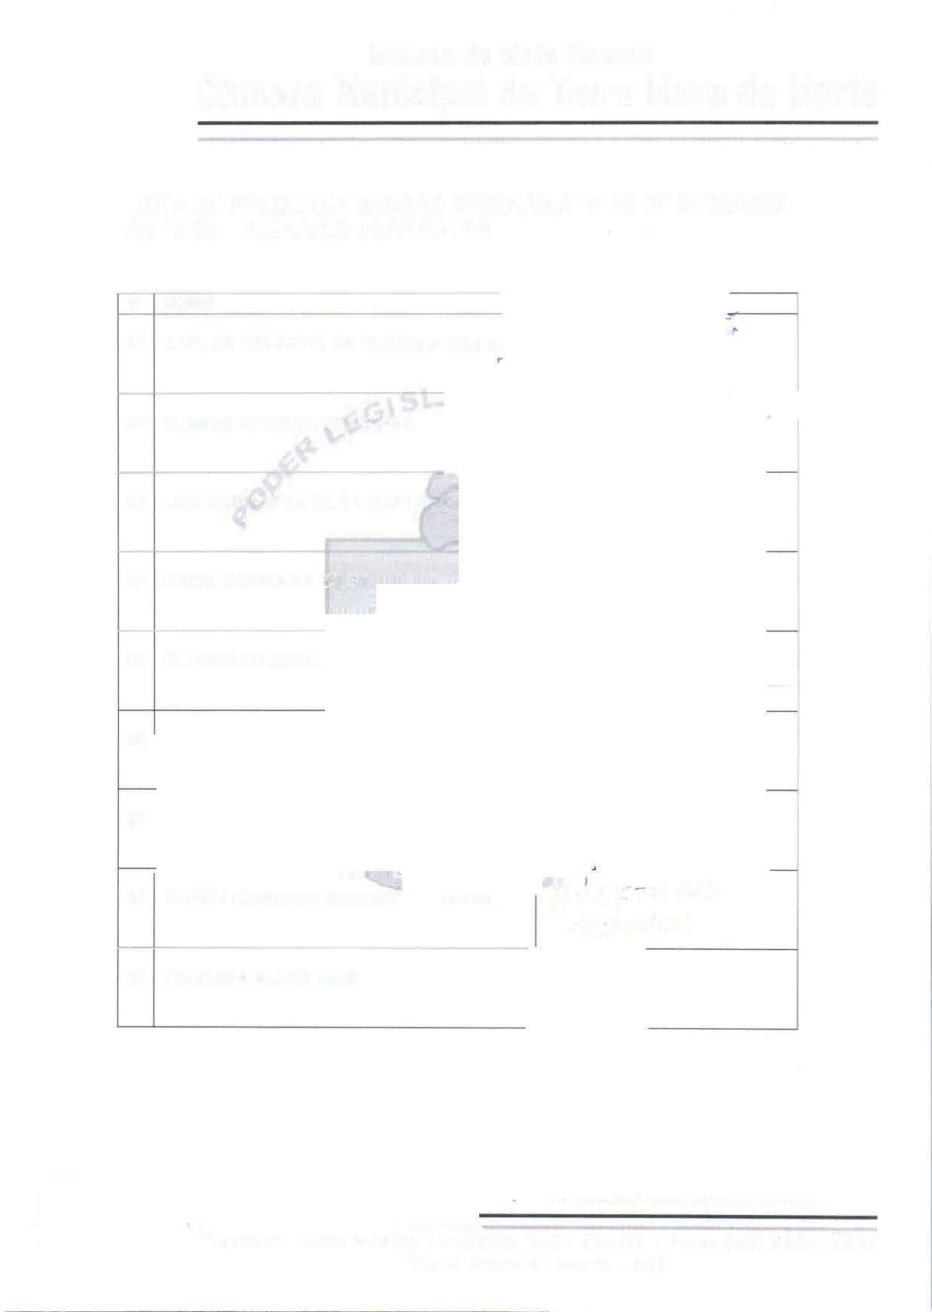

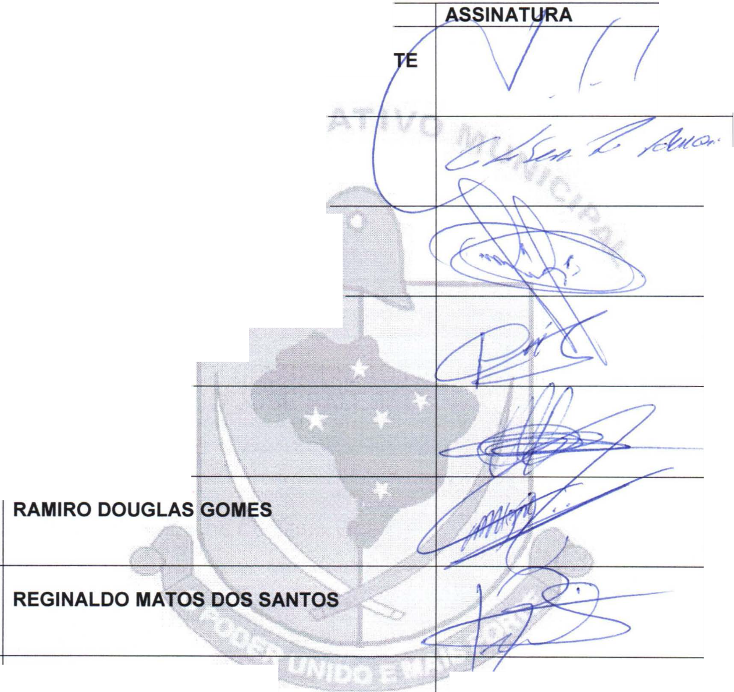
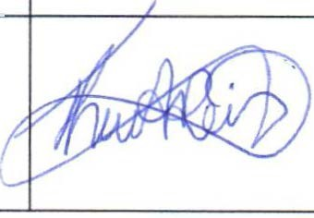
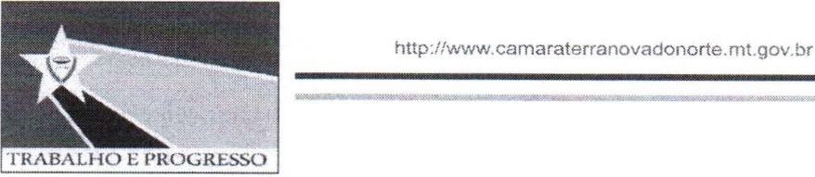
Travessa Lucas Auxílio Toniazzo, 206 - Centro - Fone (66) 3534-11.08 Terra Nova do Norte - MT

DR BARRANCO
CLÍNICA MEDICA
Ol
CNPJN9 12.927.325/0001-01
E-MAIL:drclaudemlrbarranco@gmoil.com
O
BHRRHNG

TELEFONE: (66) 9 9660-1312
AVENIDANORBERTOSCHWANTESNP 836-
SALA 04 -
CENTRO-
CEP: 78.505-000
CONSULTÓRIO MlOICO
TERRA NOVA DO NORTE/MT.
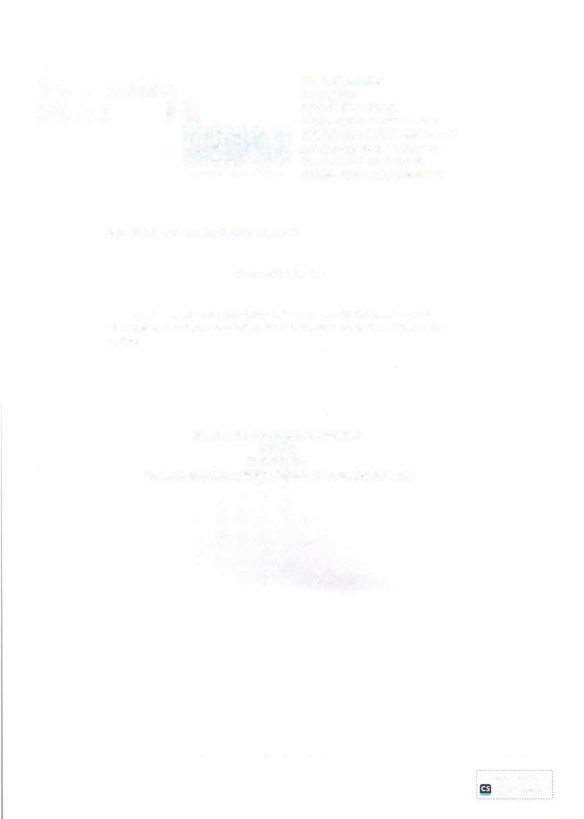

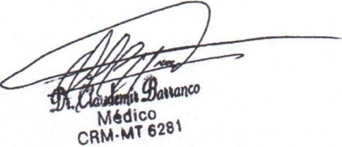

PACIENTE: ROSELI MORESCO RIZZIERI

ATESTADO MÉDICO:

Atesto aos devidosfins, que o paciente, Roseli Moresco Riuieri, inscrito no CPF: 395.186201-72, deveró permanecer afastada de suas atividades laborais por três dias. CID: 111/106.9

DR. CLAUDEMIR MENDES BARRANCO MÉDICO
CRM/MT6281
TERRA NOVA DO NORTE - MT 31 DE AGOSTO DE 2025

Scanned with
CamScanner·

